2
8/08/2023
Bionexo
RESULTADO – TOMADA DE PREÇO
N° 2023148TP48239HEMU
O Instituto de Gestão e Humanização – IGH, entidade de direito privado e sem fins lucrativos, classificado
como Organização Social, vem tornar público o resultado da Tomada de Preços, com a finalidade de
adquirir bens, insumos e serviços para o HEMU - Hospital Estadual da Mulher, com endereço à Rua R-7,
S/N, Setor Oeste, Goiânia, CEP: 74.125-090.
Bionexo do Brasil Ltda
Relatório emitido em 28/08/2023 12:41
Comprador
IGH - HEMU - Hospital Estadual da Mulher (11.858.570/0002-14)
AV. PERIMETRAL, ESQUINA C/ RUA R7, SN - SETOR COIMBRA - GOIÂNIA, GO CEP: 74.530-020
Relação de Itens (Confirmação)
Pedido de Cotação : 304795648
COTAÇÃO Nº 48239 - MANUTENÇÃO PREDIAL - HEMU AGO/2023
Frete Próprio
Observações: *PAGAMENTO: Somente a prazo e por meio de depósito em conta PJ do fornecedor. *FRETE: Só
serão aceitas propostas com frete CIF e para entrega no endereço: RUA R7 C/ AV PERIMETRAL, SETOR
COIMBRA, Goiânia/GO CEP: 74.530-020, dia e horário especificado. *CERTIDÕES: As Certidões Municipal,
Estadual de Goiás, Federal, FGTS e Trabalhista devem estar regulares desde a data da emissão da proposta até
a data do pagamento. *REGULAMENTO: O processo de compras obedecerá ao Regulamento de Compras do IGH,
prevalecendo este em relação a estes termos em caso de divergência.
Tipo de Cotação: Cotação Normal
Fornecedor : Todos os Fornecedores
Data de Confirmação : Todas
Faturamento
Mínimo
Validade da
Proposta
Condições de
Pagamento
Fornecedor
Prazo de Entrega
Frete Observações
FERRAGISTA AREIAO EIRELI
GOIÂNIA - GO
Maria Salette Bastos - (62) 3285-
3 dias após
confirmação
1
R$ 0,0000
25/08/2023
30 ddl
CIF
null
2
000
areiaofer@gmail.com
Mais informações
Programação
de Entrega
Preço
Unitário Fábrica
Preço
Valor
Total
Produto Código
Fabricante Embalagem Fornecedor Comentário Justificativa
Rent(%) Quantidade
Usuário
CORDA
CORDA
Danielly
Evelyn
Pereira Da
Cruz
12MM
1
2MM
POLIAMIDA
COM CARGA
EM
RUPTURA
CONF NR 18
POLIAMIDA
COM CARGA 72926
EM
RUPTURA
CONF NR 18
FERRAGISTA
AREIAO
EIRELI
R$
R$
R$
600,0000
1
-
UNIDADE
UNIDADE
UNIDADE
null
null
null
-
-
-
100 Metro
6,0000 0,0000
28/08/2023
12:23
-
diversos
Danielly
Evelyn
Pereira Da
Cruz
MOSQUETAO
EM ACO
TIPO D COM
TRAVA
ROSCADA 50
KN
MOSQUETAO
EM ACO
TIPO D COM
TRAVA
ROSCADA 50
KN - diversos
FERRAGISTA
AREIAO
EIRELI
R$
R$
R$
2
3
72927
-
-
8 Unidade
190,0000 0,0000
1.520,0000
2
8/08/2023
12:23
TALABARTE
EM FITA I
CLASSE T
ABERTURA
TALABARTE
EM FITA I
CLASSE T
Danielly
Evelyn
Pereira Da
Cruz
FERRAGISTA
AREIAO
EIRELI
R$
R$
R$
ABERTURA 72928
7MM
4 Unidade
17MM
250,0000 0,0000
1.000,0000
1
TRAVA
DUPLA 0,9 M
diversos
TRAVA
DUPLA 0,9 M
28/08/2023
12:23
-
Total
Parcial:
R$
1
1
12.0
12.0
3.120,0000
Total de Itens da Cotação: 3
Total de Itens Impressos: 3
Total
Geral:
R$
3.120,0000
Clique aqui para geração de relatório completo com quebra de página
https://bionexo.bionexo.com/jsp/RelatPDC/relat_adjudica.jsp
1/2
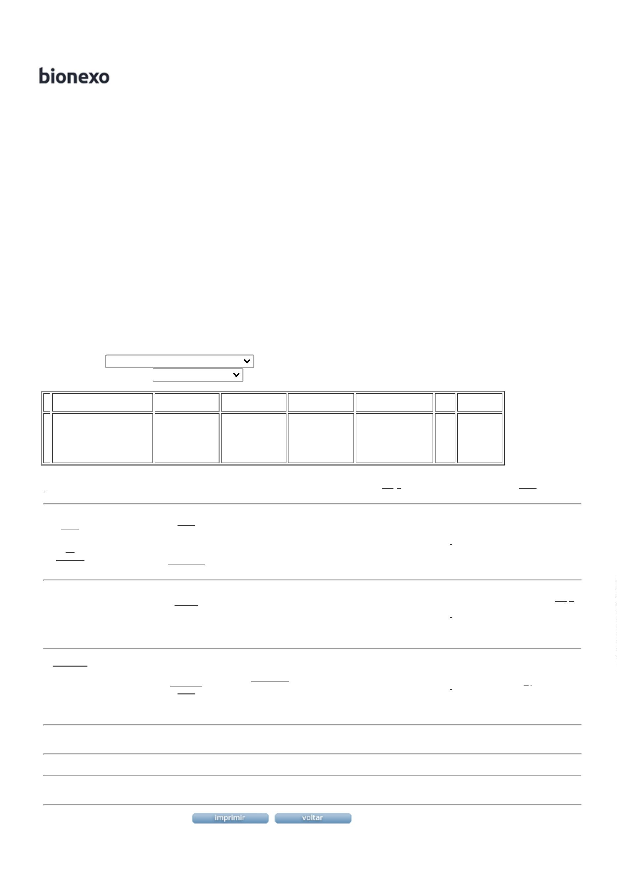

2
8/08/2023
Bionexo
https://bionexo.bionexo.com/jsp/RelatPDC/relat_adjudica.jsp
2/2

